(В тетрадь тесты переписывать не надо, записывать только ответы)

28.04.2020г. Тема: «Социальные статусы и роли».

- Повторение пройденного (записать в тетрадь).
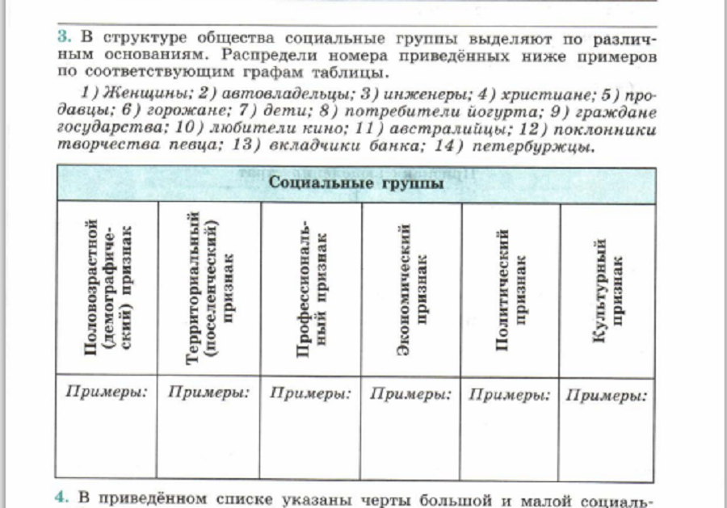

- Новая тема.
Прочитать § 14
Записать в тетради:
- Социальный статус – положение человека в обществе в соответствии с возрастом, полом, профессией, образованием и т.д.
-
- Престиж – оценка обществом или социальной группой общественной значимости тех или иных позиций, занимаемых людьми.
-Авторитет – степень признания обществом личных и деловых качеств определённого человека.
- Классификация социальных статусов
1)Приписанные – даны человеку от рождения (пол)
2)Достигаемые – приобретаются в результате деятельности человека (должность)
- Социальная роль - это ожидаемая модель поведения человека, зависящая от статуса.
- Поколение – группа людей примерно в рамках тридцатилетнего периода.

3. Д/з § 14

